МИНИСТЕРСТВО НАУКИ И ВЫСШЕГО ОБРАЗОВАНИЯ РОССИЙСКОЙ ФЕДЕРАЦИИ ФЕДЕРАЛЬНОЕ ГОСУДАРСТВЕННОЕ АВТОНОМНОЕ ОБРАЗОВАТЕЛЬНОЕ УЧРЕЖДЕНИЕ ВЫСШЕГО ПРОФЕССИОНАЛЬНОГО ОБРАЗОВАНИЯ "НОВОСИБИРСКИЙ НАЦИОНАЛЬНЫЙ ИССЛЕДОВАТЕЛЬСКИЙ УНИВЕРСИТЕТ" ГОСУДАРСТВЕННЫЙ УНИВЕРСИТЕТ" (НОВОСИБИРСКИЙ ГОСУДАРСТВЕННЫЙ УНИВЕРСИТЕТ, НГУ)

15.03.06 - Мехатроника и робототехника
Направление (профиль): Искусственный интеллект

Тема задания: | ПОЯСНИТЕЛЬНАЯ ЗАПИСКА  ‘ЛАБИРИНТ’

Лысковский Игорь, 24944
Маркина Софья, 24944
Родионова Эллина, 24944

Новосибирск
2025
СОДЕРЖАНИЕ
1. ТЕРМИНЫ И СОКРАЩЕНИЯ 3
2. ВВЕДЕНИЕ. КОНЦЕПТ ИГРЫ “ЛАБИРИНТ” 4
3. ЦЕЛЬ, НАЗНАЧЕНИЕ И ОБЛАСТЬ ПРИМЕНЕНИЯ 5
4. ФУНКЦИОНАЛЬНЫЕ ХАРАКТЕРИСТИКИ 6
4.1.Описание частей кода 8
5. ТЕХНИЧЕСКИЕ ХАРАКТЕРИСТИКИ 9
5.1. Хранение лабиринт 9
5.2. Перемещение игрока 10
5.3. Поворот паучка в сторону движение 11
5.4. Управление с клавиатуры 12
5.5. Система рестарта 12
5.6.Интерфейс 13
5.7. Механика ключа 16
5.8. Механика выхода 17
5.9. Подсчет шагов игрока 18
5.10. Работа с процессором и вывод таблицы лидеров 18
6. ЗАКЛЮЧЕНИЕ 19
7. ИСТОЧНИКИ, ИСПОЛЬЗОВАННЫЕ ПРИ РАЗРАБОТКЕ 20

ТЕРМИНЫ И СОКРАЩЕНИЯ

CdMA8 Mark4 | Виртуальный процессор, построенный на основе платформы Logisim.
CocoIDE | Низкоуровневый язык программирования и среда разработки, позволяющий создавать и исполнять программы на уровне assembler для процессоров, спроектированных в Logisim.
Язык программирования assembler | Низкоуровневый язык программирования, позволяющий писать код, соответствующий машинным командам центрального процессора.
Платформа Logisim | Инструмент для разработки, модуляции и симуляции логических схем.
ПЗУ (Постоянное запоминающее устройство) | Память, предназначенная для долговременного хранения данных и программ, которые не должны изменяется на протяжение времени устройства.

ВВЕДЕНИЕ. КОНЦЕПТ ИГРЫ “ЛАБИРИНТ”

Темой нашего проекта является игра «Лабиринт». Более подробно о том, как зародилась сама игра, рассказано в техническом задании.

Основываясь на информации о том, как выглядят и используются головоломки виде лабиринта, мы начали работу с концептом нашей игры. Сначала мы придумали, лабиринт размером 16 на 16 клеток. Затем в нем мы расположили ключевые объекты, такие как стартовая точка и выход из лабиринта, ключ и невидимые мины. Далее данные объекты были обозначены различными цветами: зелёным — ключ, оранжевым — стартовую точку, откуда начинается игра, а жёлтым — невидимые мины.

В данном концепте мы сделали так, чтобы невидимые мины служили препятствием, при этом они не позволяли проходить по некоторым коридорам, а также создавая дополнительную угрозу при преодолении сложных участков лабиринта.

Подробнее ознакомиться с видом предлагаемого игрового концепта можно ниже:

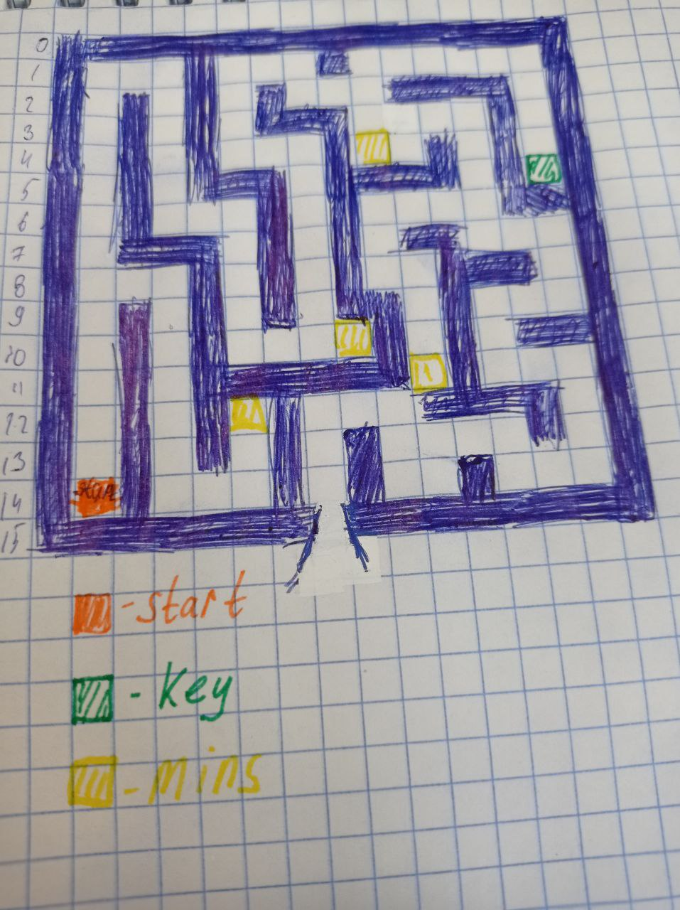

ЦЕЛЬ, НАЗНАЧЕНИЕ И ОБЛАСТЬ ПРИМЕНЕНИЯ

Целью программы является ее реализация на низкоуровневых платформах, таких как ассемблер и логические схемы. Данная игра предназначена для использования в игровой и развлекательной сферах.

Проект ориентирован на специалистов и студентов технических специальностей. Он помогает освоить базовые навыки программирования на языках низкого уровня основанные на машинных командам для центрального процессора, таких как язык программирования assembler, а также позволяет ознакомиться с методами конструирования виртуальных электронных схем.

Применение в учебных проектах простых интерактивных игр улучшает понимание студентами начальных курсов принципов работы языка программирования assembler. Логическая схема игры разработана на платформе Logisim, что даёт возможность наглядно увидеть взаимодействие компонентов и глубже погрузиться в изучение темы.

ФУНКЦИОНАЛЬНЫЕ ХАРАКТЕРИСТИКИ
Полный исходный код для архитектуры Фон Неймана
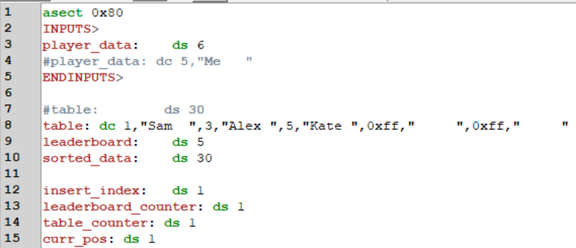
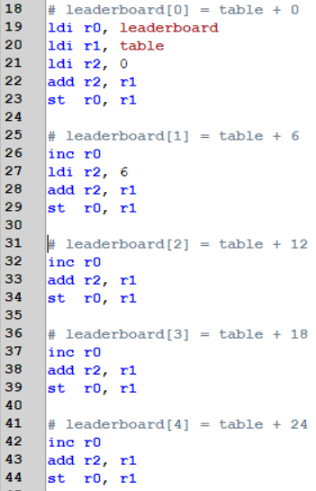

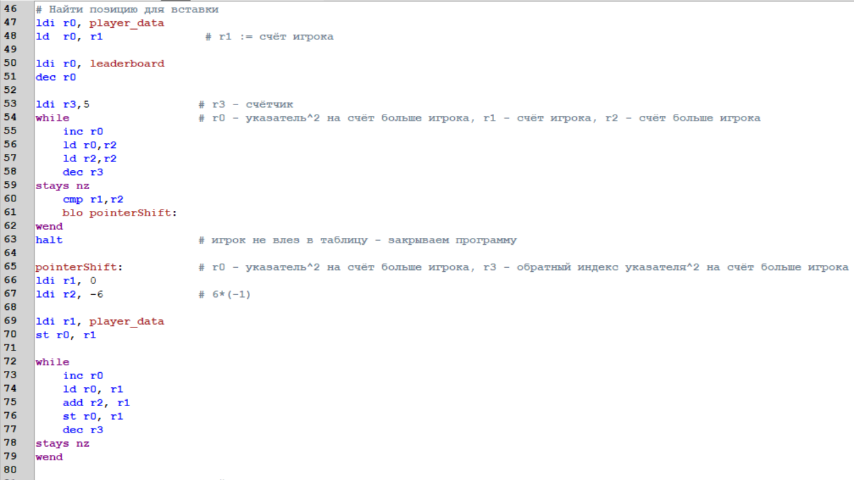
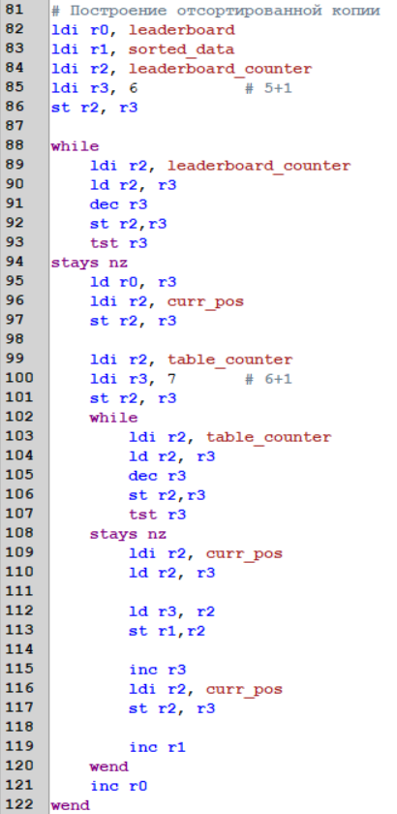

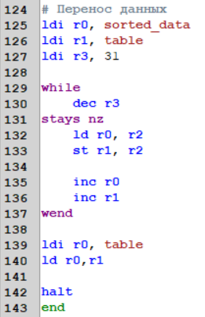

4.1.Описание частей кода
Инициализация и подготовка таблицы
На начальном этапе программа загружает в таблицу указателей leaderboard абсолютные адреса предварительно существующих записей в области памяти table. Каждый указатель указывает на соответствующую запись, которая состоит из очков и 5-символьного имени игрока. Такая подготовка гарантирует, что таблица leaderboard правильно отражает начальный (неотсортированный или частично отсортированный) список игроков.
Логика вставки нового игрока
Программа определяет позицию нового игрока, сравнивая его очки с текущими записями через таблицу указателей leaderboard. После нахождения позиции указатели сдвигаются вниз, вставляя новый указатель, а при отсутствии подходящего места программа завершает работу без изменений данных.
Построение отсортированной таблицы
На основе обновлённой таблицы указателей программа создаёт отсортированную копию данных в области sorted_data. Это позволяет получить правильно упорядоченный список игроков без изменения исходных записей на этапе вставки.
Синхронизация таблицы данных
В завершении программа копирует sorted_data обратно в table, окончательно закрепляя порядок. Такой метод упрощает логику CdM-8 и предотвращает ошибки при работе с указателями и данными.

ТЕХНИЧЕСКИЕ ХАРАКТЕРИСТИКИ
Для реализации проекта использовались следующие игровые механики:
- Хранение лабиринта.
- Перемещение игрока.
- Поворот паучка в сторону движение.
- Управление с клавиатуры.
- Система рестарта.
- Интерфейс.
- Механика ключа.
- Механика выхода.
- Подсчет шагов игрока.

5.1. Хранение лабиринт
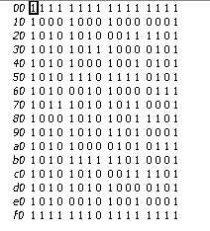
Лабиринт хранится в памяти ПЗУ (рис. 1) в виде матрицы 16x16, где “1” обозначается стена (непроходимое препятствие), а “0” коридор лабиринта (проходимый участок).

Рис. 1

5.2. Перемещение игрока
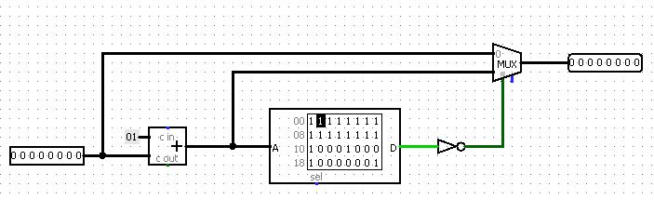
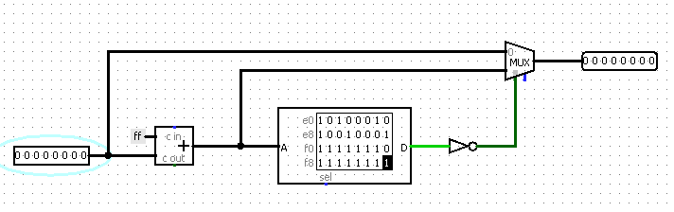
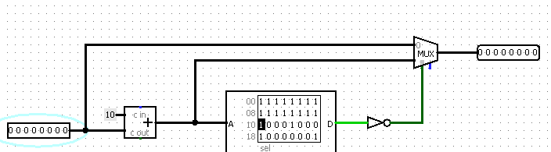
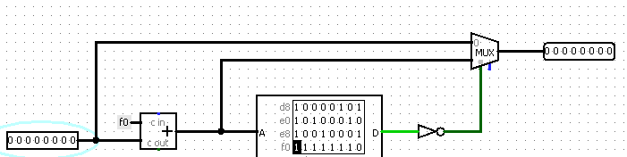

Рис. 2.1
Рис. 2.2
Рис. 2.3
Рис. 2.4
На рисунках 2.1-2.4 представлены схемы, реализующие перемещение игрока вправо/влево/вверх/вниз соответственно. В основе механизма лежит проверка соседней клетки с помощью мультиплексоров и блокировка движения при обнаружении стены. Это обеспечивает корректное перемещение игрока по полю.

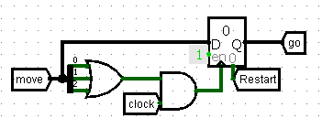
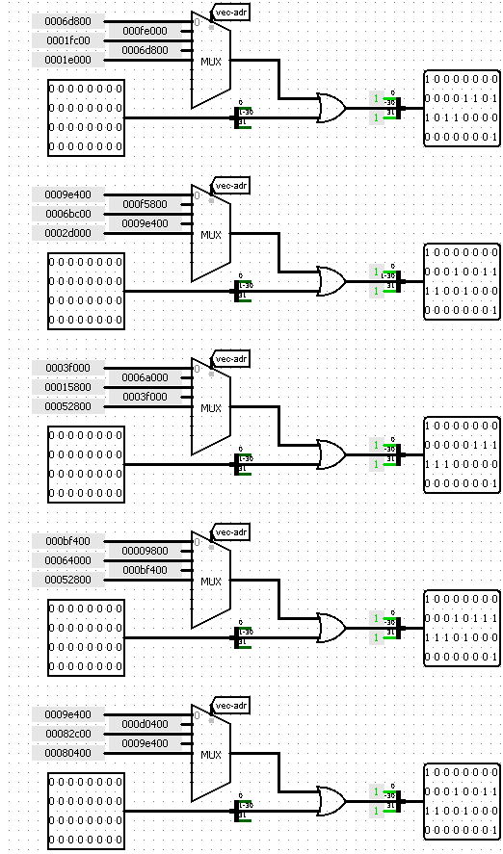
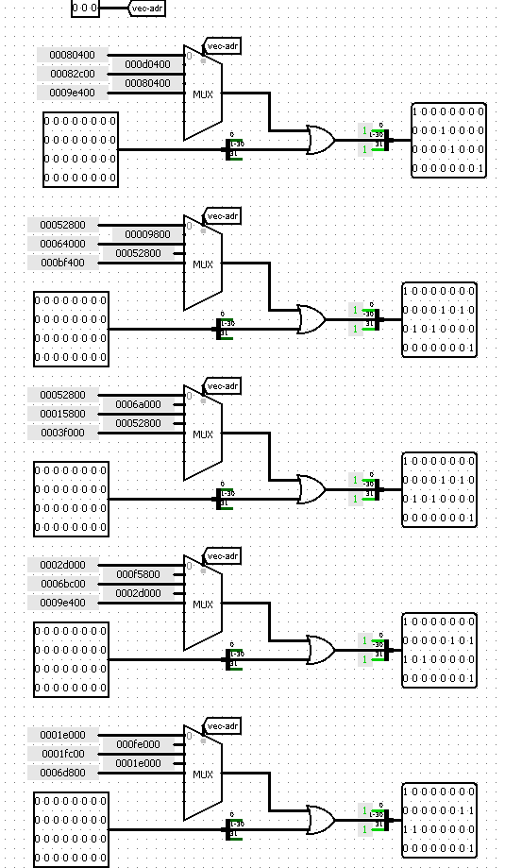
5.3. Поворот паучка в сторону движение

Рис. 3.1
Рис. 3.2
Рис. 3.3
На рисунках 3.2 – 3.3 представлена схема, отвечающая за корректное отображение и поворот паучка в зависимости от направления его движения. Реализация основана на мультиплексорах, которые выбирают необходимые значения для правильного отображения.
На вход данной схемы подается вспомогательное значение в диапазоне от 0 до 4, где каждое число соответствует определённому направлению взгляда паучка: 0 означает исходное положение (взгляд вверх), 1 — поворот влево, 2 — поворот вправо, 3 — движение вверх, 4 — движение вниз. Эти данные поступают из вспомогательной подсхемы, изображённой на рисунке 3.1.
Подсхема на рисунке 3.1 получает сигнал "move" от схемы обработки перемещений (рис. 4.1). Для фиксации текущего направления используется регистр, а тактовый сигнал "clock" обеспечивает синхронизацию изменений, предотвращая возможные ошибки при быстром последовательном вводе команд перемещения. В этой же подсхеме реализована функция рестарта, которая возвращает изображение паучка в исходное положение.

5.4. Управление с клавиатуры
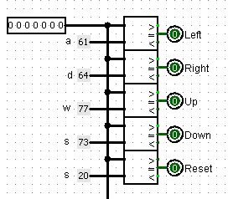
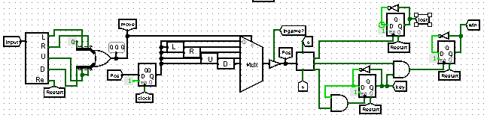
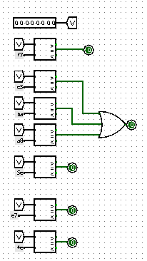

Рис. 4.1
Рис. 4.2
Рис. 4.3
На рисунке 4.2 представлена схема обработки ввода с клавиатуры, где происходит сравнение полученного символа с допустимыми значениями управляющих клавиш. После успешного распознавания ввода, схема преобразует нажатие клавиши в число в диапазоне от 1 до 4, где каждое число соответствует определенному направлению движения: 1 - влево, 2 - вправо, 3 - вверх, 4 - вниз.

Эти данные передаются в схему 4.1, которая выполняет их дальнейшую обработку и передачу в соответствующие схемы перемещения (рисунки 2.1-2.4) и перезаписывается значение “Pos” с координатами игрока на поле.

После обновления координат игрока новое значение позиции "Pos" передается в схему, изображенную на рисунке 4.3. Данная схема выполняет проверку текущего положения игрока относительно ключевых элементов игрового поля: мин, ключа и выхода. Далее эти данные направлены к схеме изображенной на рисунке 6.4.

5.5. Система рестарта
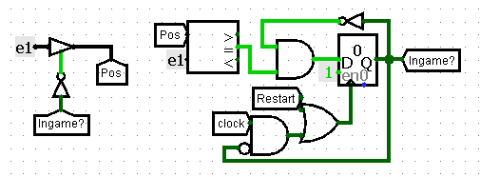

Рис. 5
В схеме 4.1 нажатие пробела изменяет значение сигнала "Restart", который поступает в подсхему на рисунке 5. Эта подсхема с помощью комбинации элементов "И", "ИЛИ" и регистром выполняет сброс позиции игрока к начальным координатам, но только если игрок в данный момент не находится уже на стартовой позиции. Весь процесс синхронизирован с тактовым сигналом для предотвращения ложных срабатываний.

5.6.Интерфейс
На рисунках 6.1–6.3 изображена схема формирования игрового интерфейса, которая управляет отображением поля с помощью мультиплексоров. В зависимости от состояния игры схема переключается между тремя режимами: обычным отображением игрового поля, выводом черного фона для сообщений "game over" (при поражении) и "you win" (при победе).

Для повышения надежности работы в схему интегрирована вспомогательная подсхема (рис. 6.7), которая минимизирует вероятность ошибок ручного подсчета. Эта подсхема взаимодействует с дополнительными модулями (рис. 6.5-6.6), ответственными за цветовое оформление экранов поражения и победы. В частности, подсхема на рис. 6.5 обеспечивает вывод сообщения о поражении в красном цвете, а подсхема на рис. 6.6 формирует экран победы в зеленом цвете.

Отдельная подсхема (рис. 6.4) отвечает за получение данных о текущем состоянии лабиринта. Он запрашивает информацию к необходимым ячейкам с помощью получение данных с памяти ПЗУ (рис. 6.8), после чего центральная часть полученного массива передается в схему отображения паучка (рис. 3.2-3.3). Обработанные данные затем направляются в основные схемы вывода (рис. 6.1-6.3, 6.5-6.6), которые формируют итоговое изображение игрового интерфейса с учетом всех текущих условий и состояния игры.

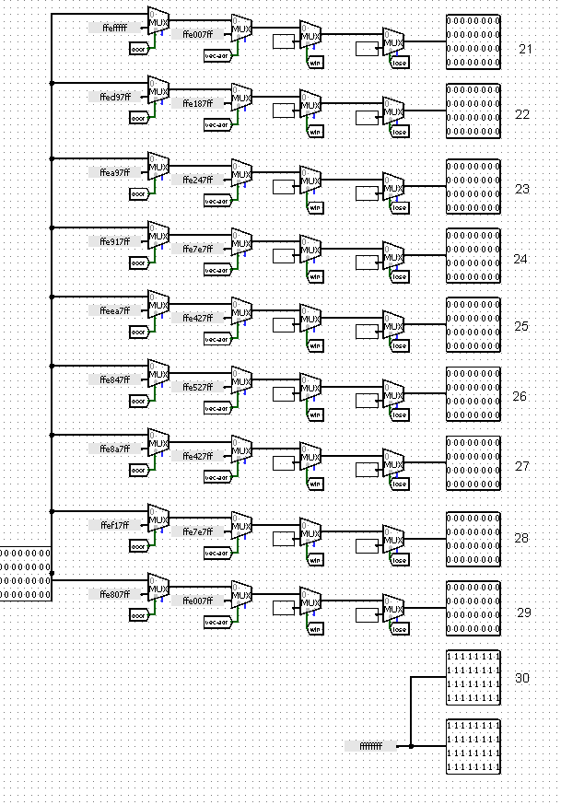
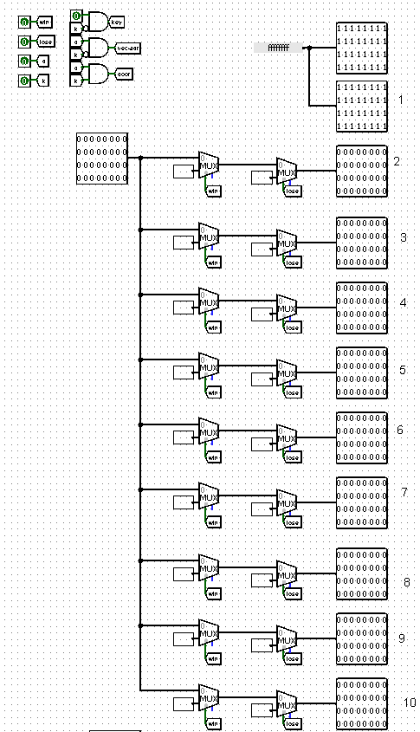
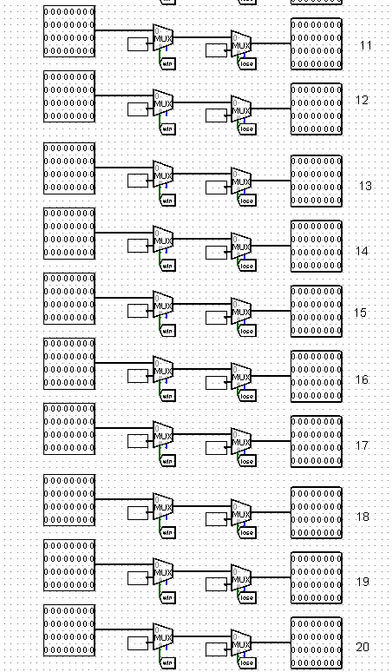
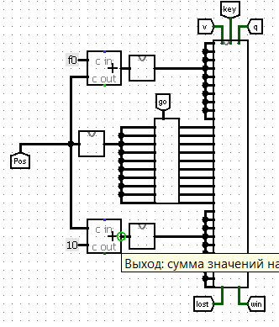

Рис. 6.1
Рис. 6.2
Рис. 6.3
Рис. 6.4
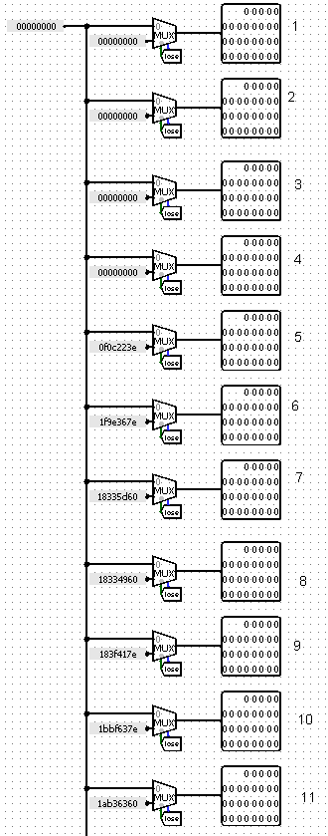
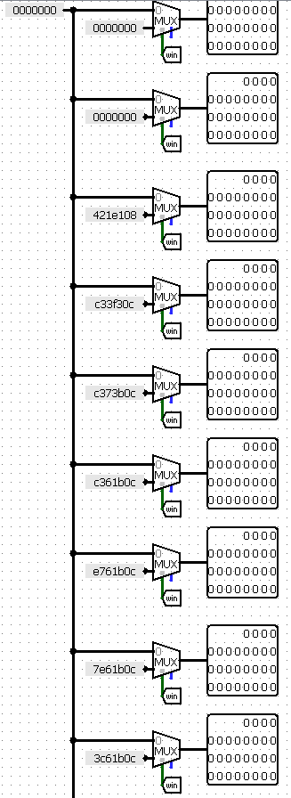
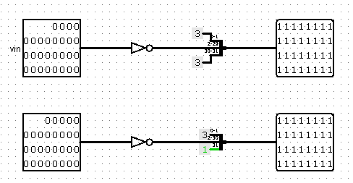
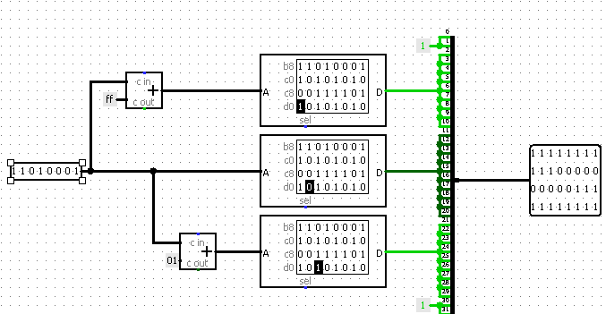

Рис. 6.5
Рис. 6.6
Рис. 6.7
Рис. 6.8

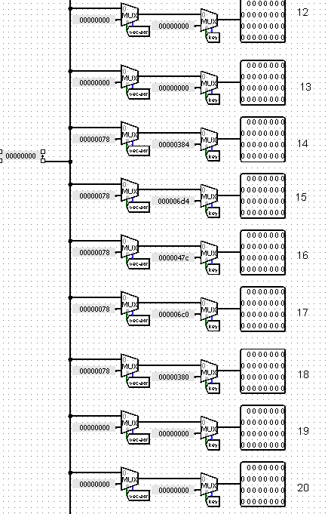
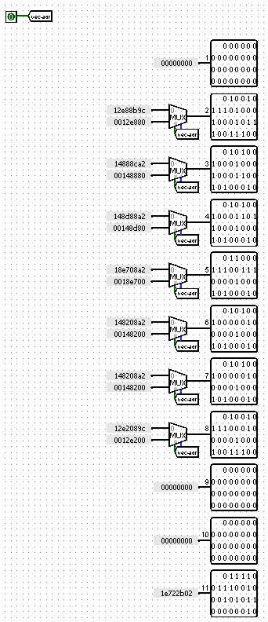
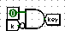
5.7. Механика ключа

Рис. 7.1
Рис. 7.2

На рисунке 7.1 представлена схема обработки взаимодействия игрока с ключом. Когда игрок находится на клетке, соседствующей с ключом, с помощью мультиплексоров подаются значения для отображения желтого ключа.

Рисунок 7.2 демонстрирует схему управления текстовым уведомлением о состоянии ключа: "key no found" (стандартное состояние) и "key found" (когда ключ подобран). Схема использует мультиплексоры для переключения между этими состояниями.

5.8. Механика выхода

Рис. 6.3 Рис. 7.1.

На рисунках 6.3 и 7.1 представлены схема обработки взаимодействия игрока с выходом. Когда игрок находится на клетке, соседствующей с ключом, с помощью мультиплексоров подаются значения для открытого выхода (паутины) или закрытого выхода (замок).

Подсхема на рис. 6.3 обеспечивает вывод черного цвета, а подсхема на рис. 7.1 отвечает за дополнительную желтую подсветку замка.

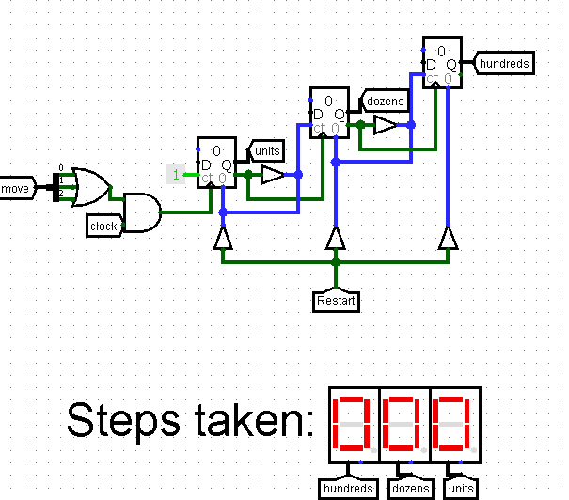
5.9. Подсчет шагов игрока

Рис. 8

Рис. 4.1
На рисунке 8 представлена схема, отвечающая за подсчет шагов игрока. Схема получает сигнал "move" от схемы обработки перемещений (рис. 4.1), схема анализирует его значение - если оно отлично от нуля, происходит инкремент с помощью ‘счетчика’. При переполнении счетчика единиц увеличиваются счетчик десятков, при переполнении счетчика десятков – счетчик сотен. Далее значения подаются в шестнадцатеричные индикаторы. Тактовый сигнал "clock" обеспечивает синхронизацию изменений, предотвращая возможные ошибки при быстром последовательном вводе команд перемещения.

5.10. Работа с процессором и вывод таблицы лидеров
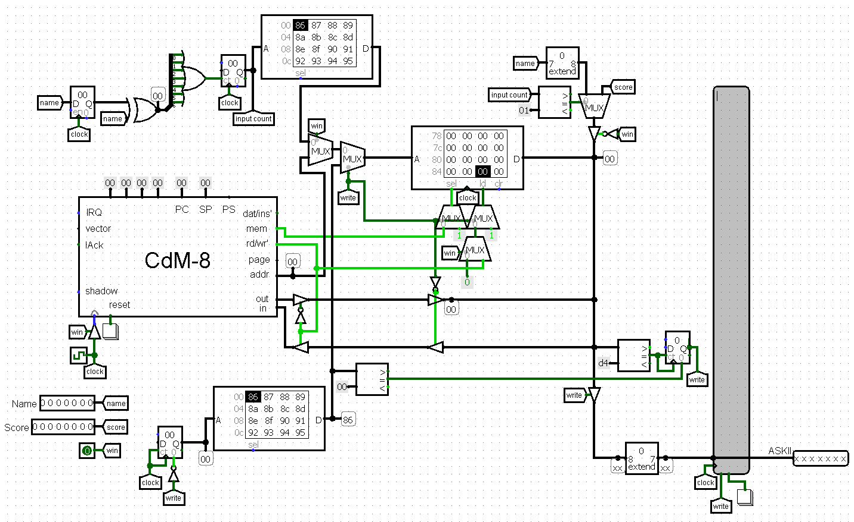
Схема процессорного контроллера построена на архитектуре Фон Неймана с IO-менеджером для ввода и вывода данных из ОЗУ.

ЗАКЛЮЧЕНИЕ

Проект по разработке игры «Лабиринт» был успешно завершён с применением логических схем и ассемблера, что позволило эффективно использовать низкоуровневые возможности платформы. В ходе реализации достигнута основная цель — создание игрового приложения с полноценным пользовательским интерфейсом. Тестирование подтвердило корректную работу всех функций программы, демонстрируя её готовность к использованию в качестве развлекательного приложения.

ИСТОЧНИКИ, ИСПОЛЬЗОВАННЫЕ ПРИ РАЗРАБОТКЕ

Справка по библиотекам: https://www.cburch.com/logisim/docs/2.7/ru/html/libs/index.html

Информация по курсу "Операционные системы": http://www.ccfit.nsu.ru/~fat/

Википедия - Лабиринт: https://w.wiki/E5Z8

A.Shafarenko and S.P.Huntington. Computer platforms. School of Computer Science University of Hertfordshire, 2017.

